Сведения о педагогах старшей группы №6 компенсирующей направленности для детей с тяжелыми нарушениями речи.
Логопед: Урбонавичене Наталья Владимировна
Образование | Высшее. РГПУ им. А.И. Герцена  Окончила в 1990г.
Квалификация | Учитель и логопед. Учитель начальных классов школ для детей с ТНР, логопед дошкольных учреждений.
Стаж работы | 26 лет
Курсовая подготовка | Курсы ЛОИРО «Коррекционно-воспитательная работа в логопедических группах ДОУ» 2014г.
Воспитатель: Ефимочкина Надежда Сергеевна
Образование | Высшее. АОУ ВПО «Ленинградский гос. Университет им. А.С. Пушкина»  Окончила в 2016г.
Квалификация | Диплом бакалавра
Стаж работы | 11 лет
Курсовая подготовка | Профессиональная переподготовка. Тема: «Дошкольная педагогика и психология» с 02 февраля 2015г. по 30 ноября 2015г.
Воспитатель: Шадт Светлана Викторовна
Образование | Высшее. ТКПИ им. И. Джансугурова  Окончила в 1990г.
Квалификация | Преподаватель дошкольной педагогики и психологии, воспитатель.
Стаж работы | 24 года
Курсовая подготовка | «Основная образовательная программа дошкольной организации в условиях введения ФГОС»,  с 09 ноября по 25 января 2017г.
1 сентября 2017г. в МБДОУ «Детский сад №1 г. Светогорска» прошёл «День Знаний». В гости к ребятам приходили: Буратино, Мальвина, Незнайка и Царица Знаний. Гости задавали детям различные задания, играли с детьми. Праздник прошёл весело, на позитивной ноте. Ребята и сотрудники получили массу положительных эмоций.
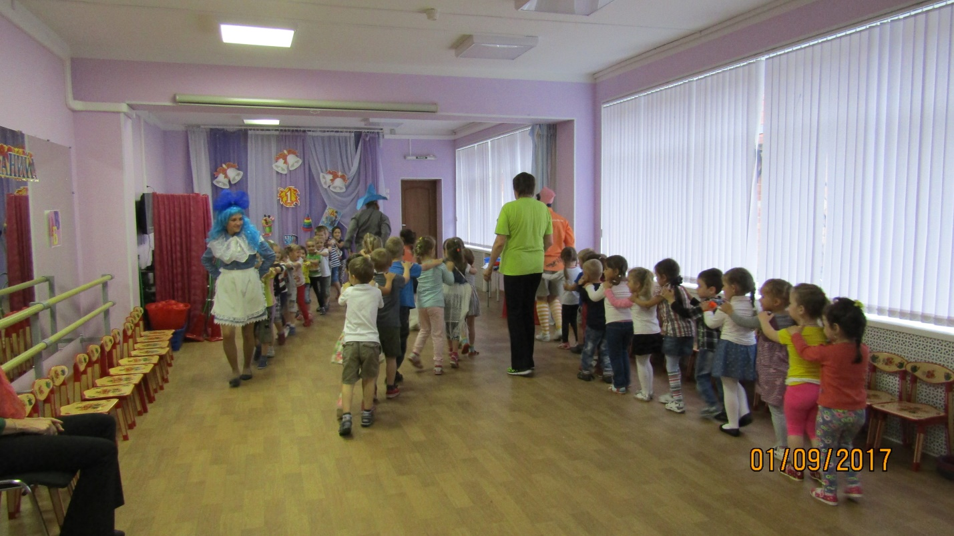

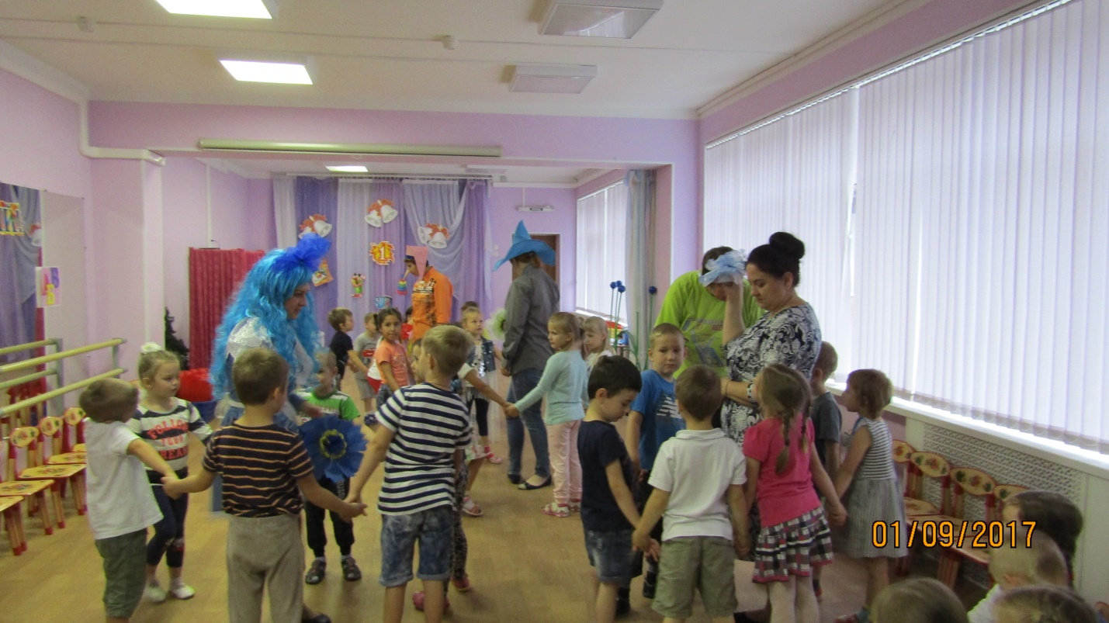

На прогулке старшая группа №6 компенсирующей направленности для детей с тяжелыми нарушениями речи.
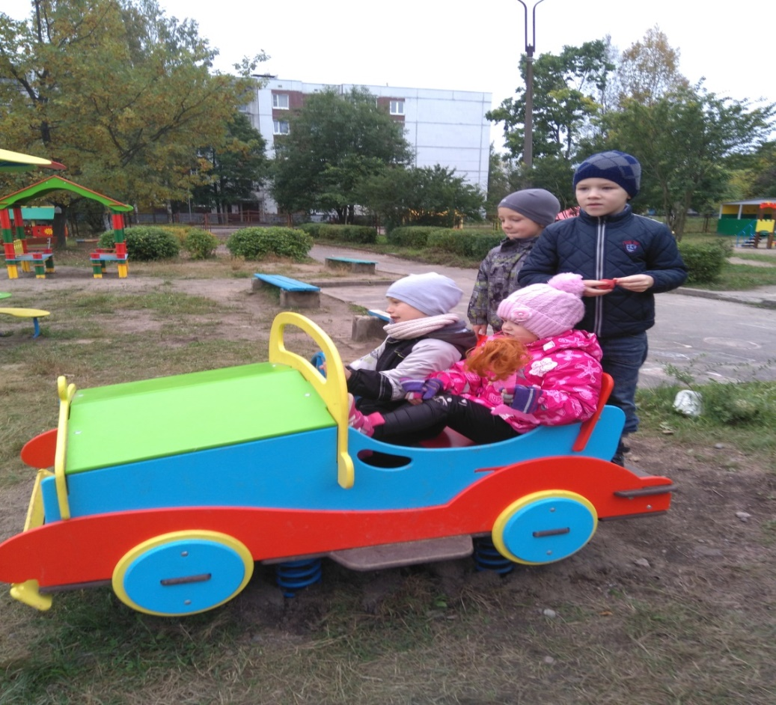
Катаемся на любимой машине.
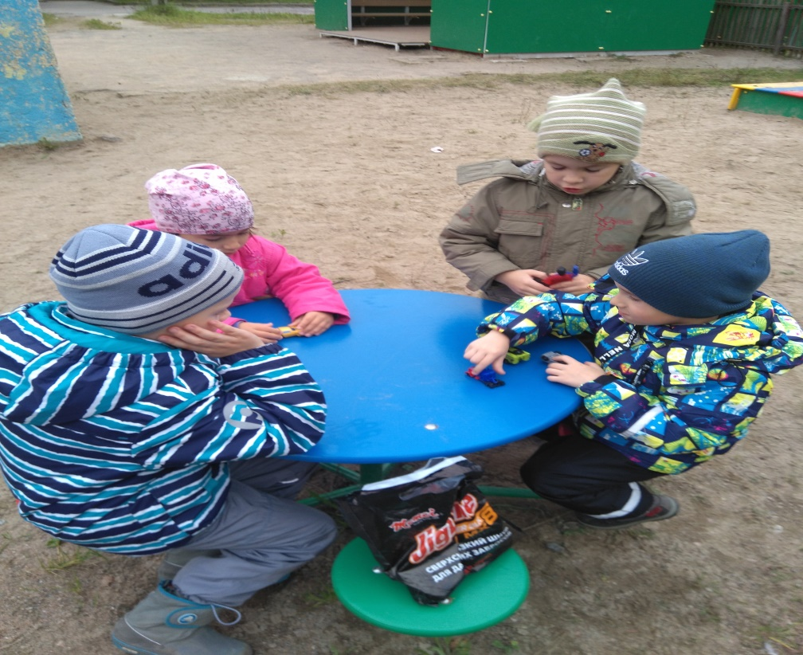
Миша принёс машинки, делится с друзьями.

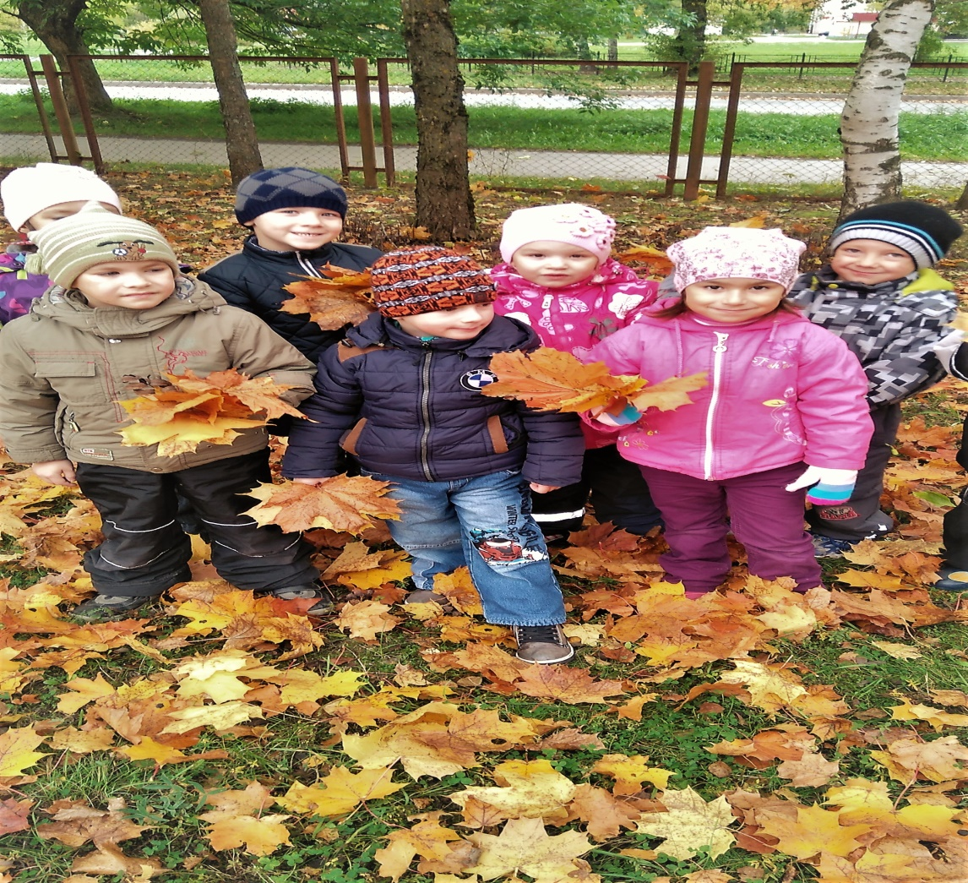
Собираем осенние листья.
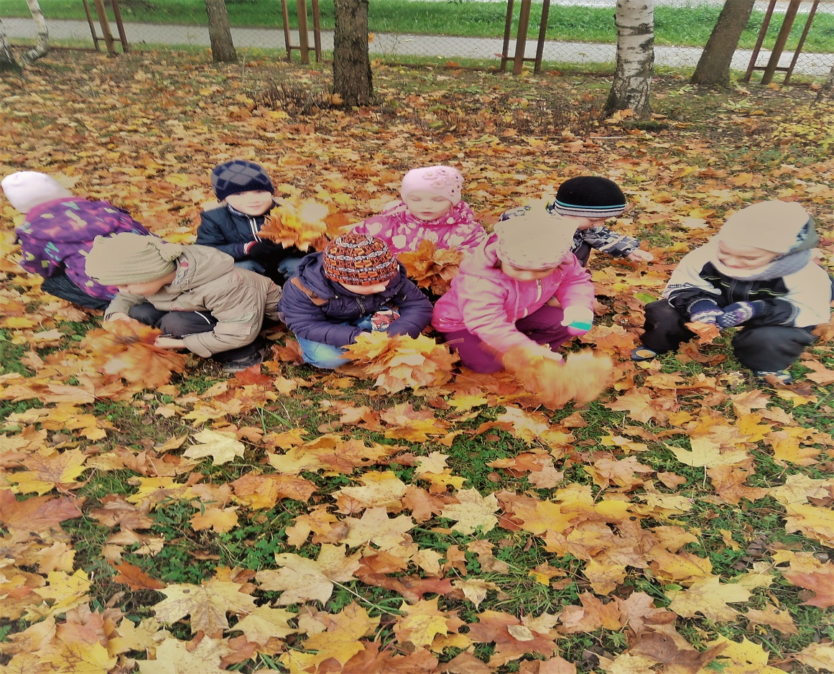

Выставка из природного материала к Дню воспитателя (27 сентября 2017г.)
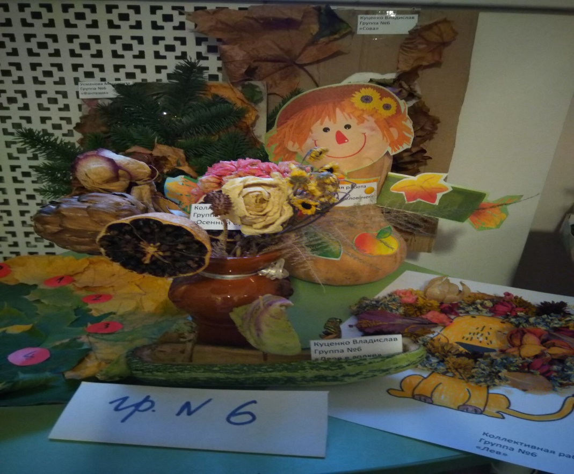
Наш столик с работами.
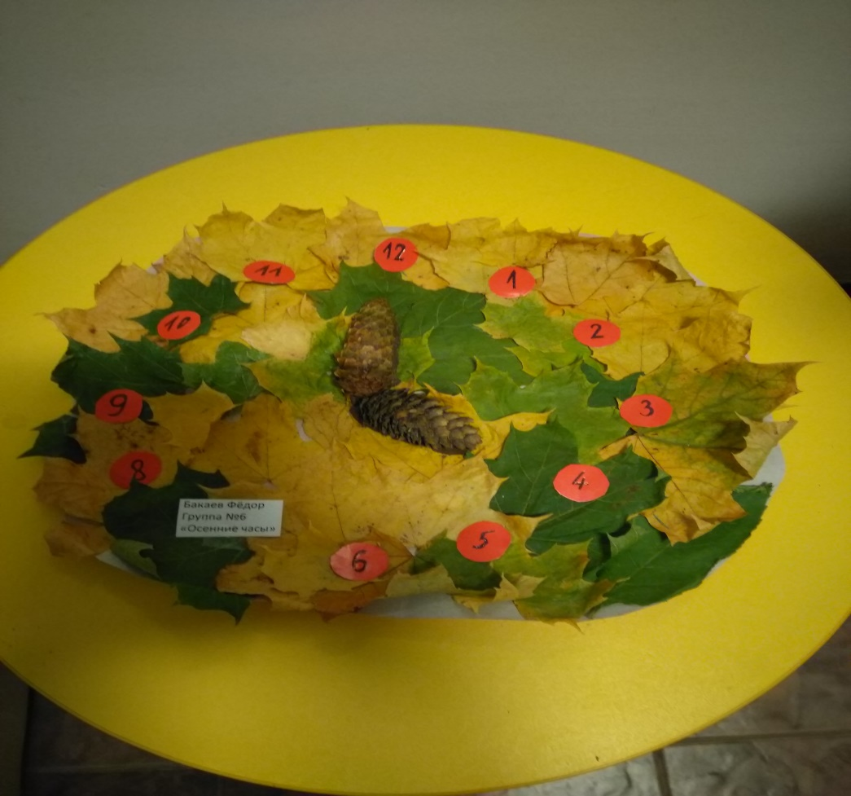
Работа «Осенние часы»
Использование в группе интерактивного оборудования.
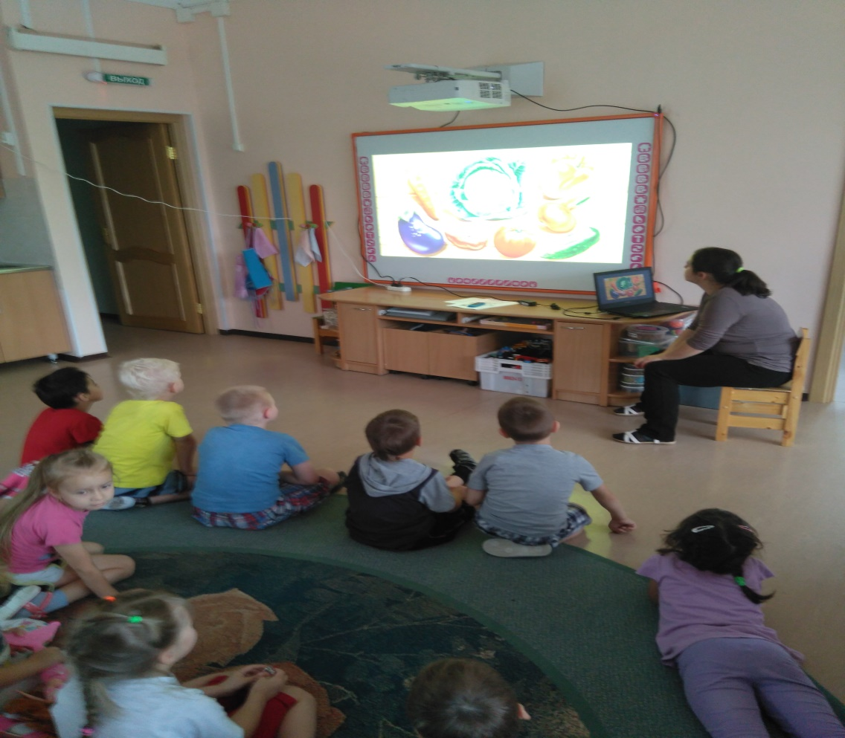
Смотрим презентацию «Овощи»
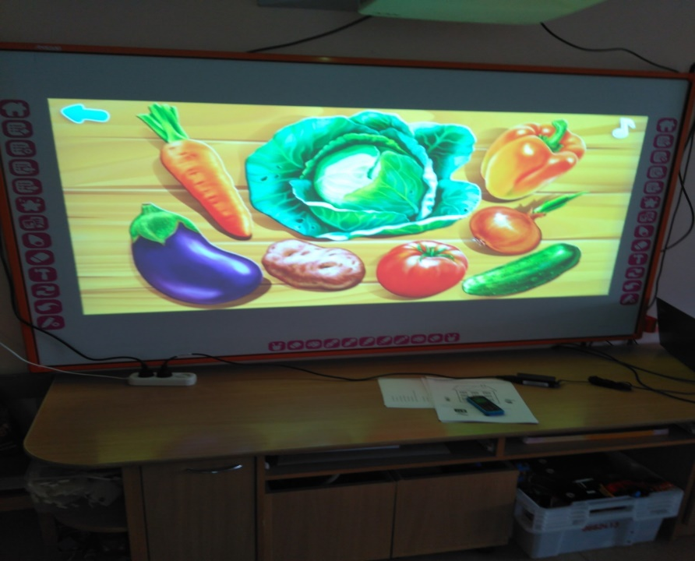
28 сентября 2017г. у нас в детском саду проходил спортивно-музыкальный праздник «Светофорик»
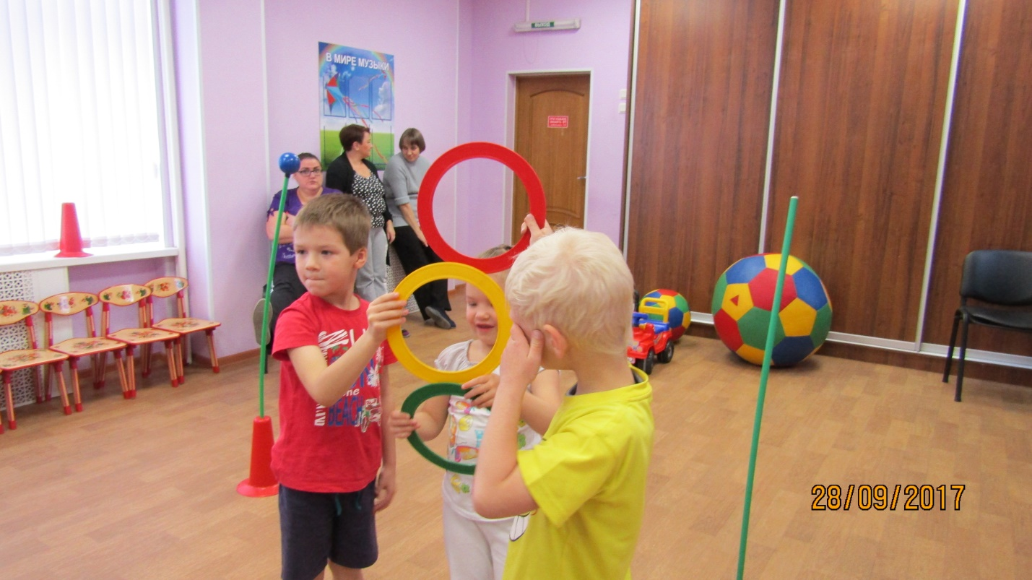
Игра «Светофор»

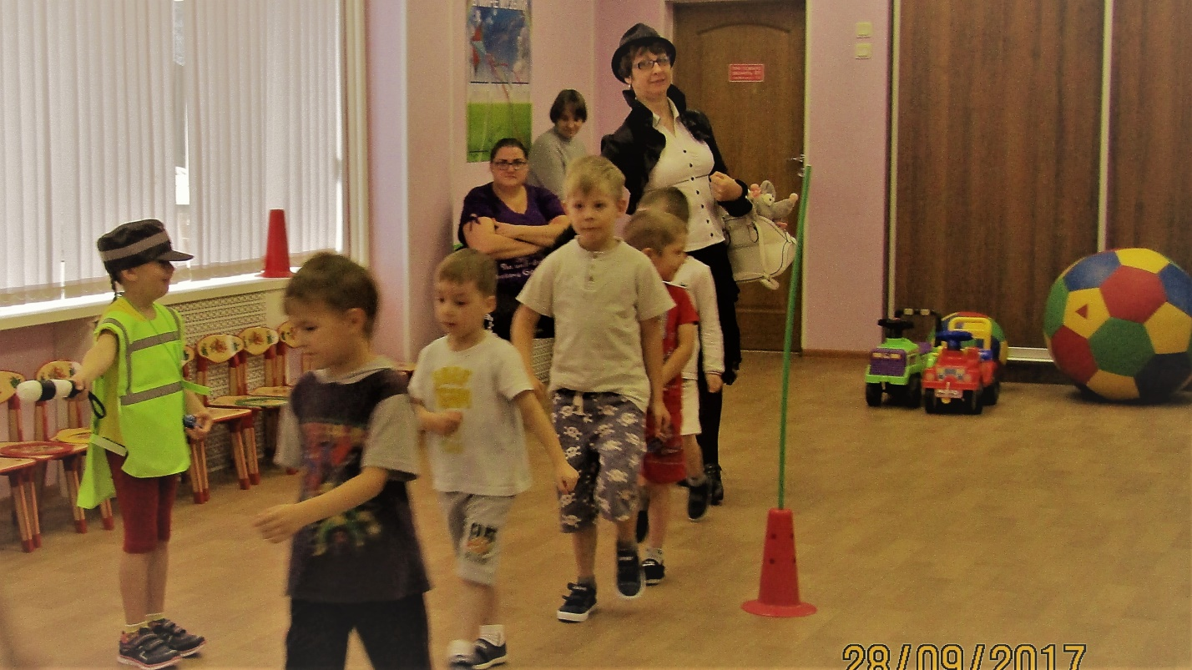
Игра «Автомобили и пешеходы!»

